­­­МИНИСТЕРСТВО ЦИФРОВОГО РАЗВИТИЯ, СВЯЗИ И

МАССОВЫХ КОММУНИКАЦИЙ РОССИЙСКОЙ ФЕДЕРАЦИИ

Ордена Трудового Красного Знамени

федеральное государственное бюджетное образовательное

учреждение высшего образования

«Московский технический университет связи и информатики»

Кафедра «Информатика»

ОТЧЕТ

по дисциплине «Введение в информационные технологии. Информатика»

Практическая работа

Представление целых и вещественных чисел в памяти компьютера и арифметические действия над ними

Выполнил: студент гр. БЭИ2201 Домин А. С

Вариант №9

Проверил: старший преподаватель Юсков И.О

Москва, 2022г.

Ход работы:

Задание №1

Представить целые числа в виде двоичного 8-разрядного числа в дополнительном коде и сложить их. Выполнить проверку в десятичном виде. Исходные числа 37 и -106 (рисунок 1).

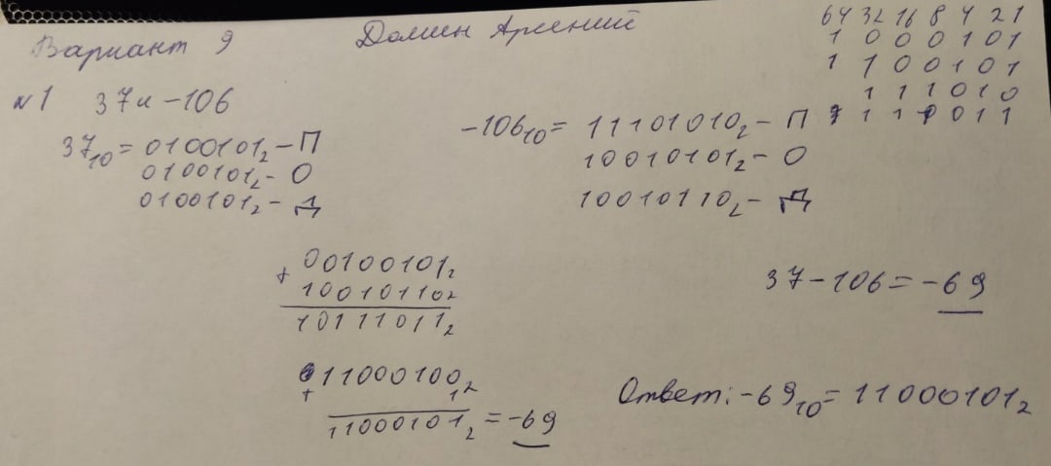

Рисунок 1 – Решение первого задания

Перевел оба числа в двоичный 8-разрядный код затем в дополнительный код и сложил. Полученный ответ перевел в прямой код. Получилось -69 проверил себя в десятичной системе счисления. Ответы сошлись.

Задание №2

Представить целые десятичные числа в виде двоичных. Умножить двоичные целые числа. Выполнить проверку в десятичном виде. Исходные числа 101 и 58 (рисунок 2).

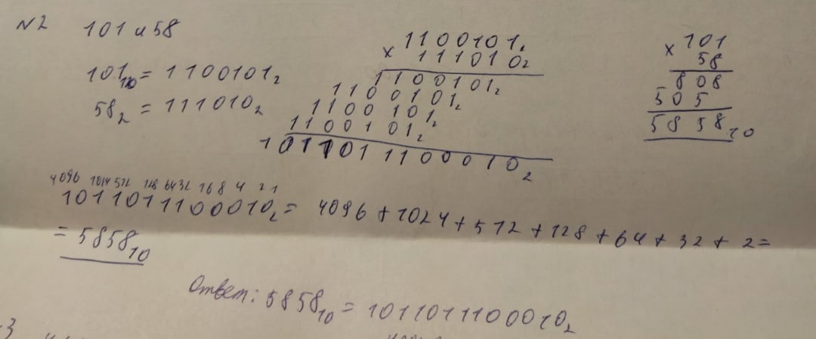

Рисунок 2 – Решение второго задания

Перевел оба числа в двоичный код. Перемножил их, полученный ответ перевел десятичную систему счисления. Получилось 5858. Проверил себя в десятичной системе счисления. Ответы сошлись.

Задание №3

Представить целые десятичные числа в виде двоичных. Разделить двоичные числа. Выполнить проверку в десятичном виде. Исходные числа 4641 и 39 (рисунок 3).

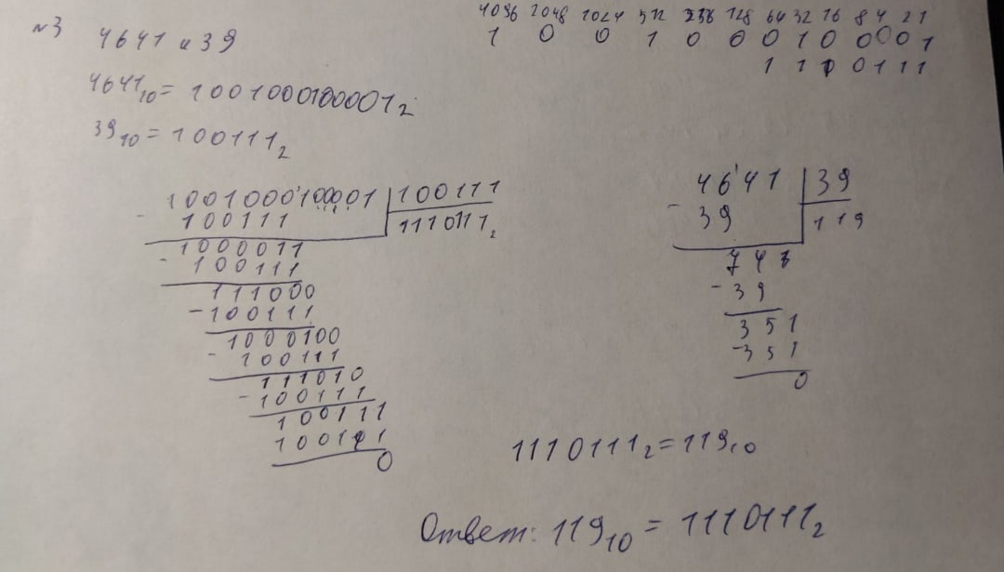

Рисунок 3 – Решение третьего задания

Перевел оба числа в двоичный код. Разделил одно на другое, полученный ответ перевел десятичную систему счисления. Получилось 119. Проверил себя в десятичной системе счисления. Ответы сошлись.

Задание №4

Получить представления вещественных чисел с плавающей запятой в памяти компьютера, а затем сложить и вычесть их. Результаты представить в нормальном виде. Выполнить проверку в десятичном виде. Исходные числа 663,1875 и 10,125 (рисунок 4).

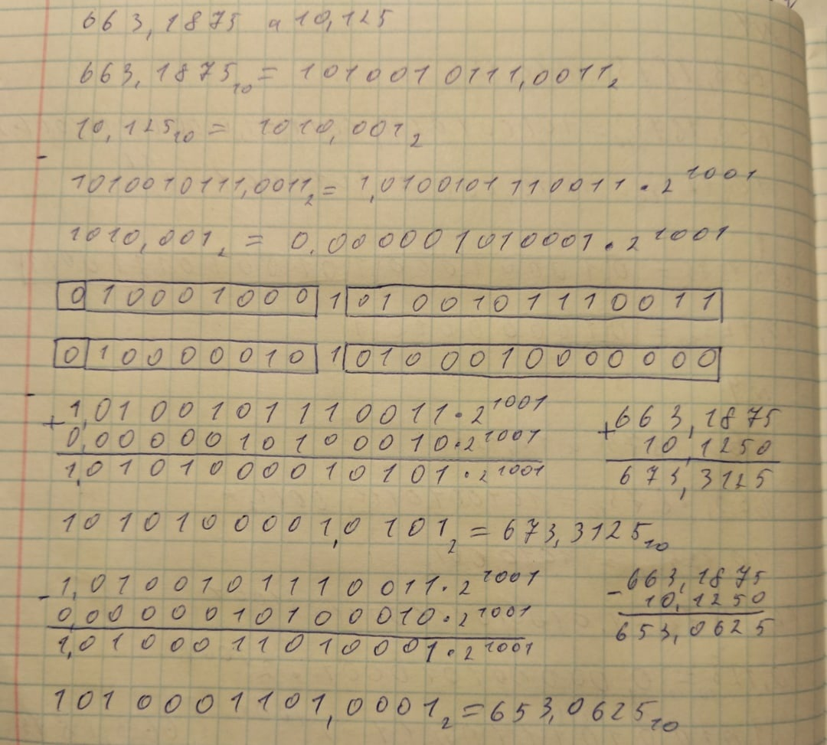

Рисунок 4 – Решение четвертого задания

Перевел оба числа в двоичный код. Затем записал их в нормализованном виде и в виде двоичного числа с плавающей запятой и с нормализованной мантиссой. Сложил и вычел эти числа в нормализованном виде. Перепроверил себя в десятичной системе счисления. Ответы сошлись.

Задание №5

Получить представления вещественных чисел с плавающей запятой в памяти компьютера и перемножить их. Результаты представить в нормальном виде. Выполнить проверку в десятичном виде. Исходные числа 49,5 и 14,125 (рисунок 5).

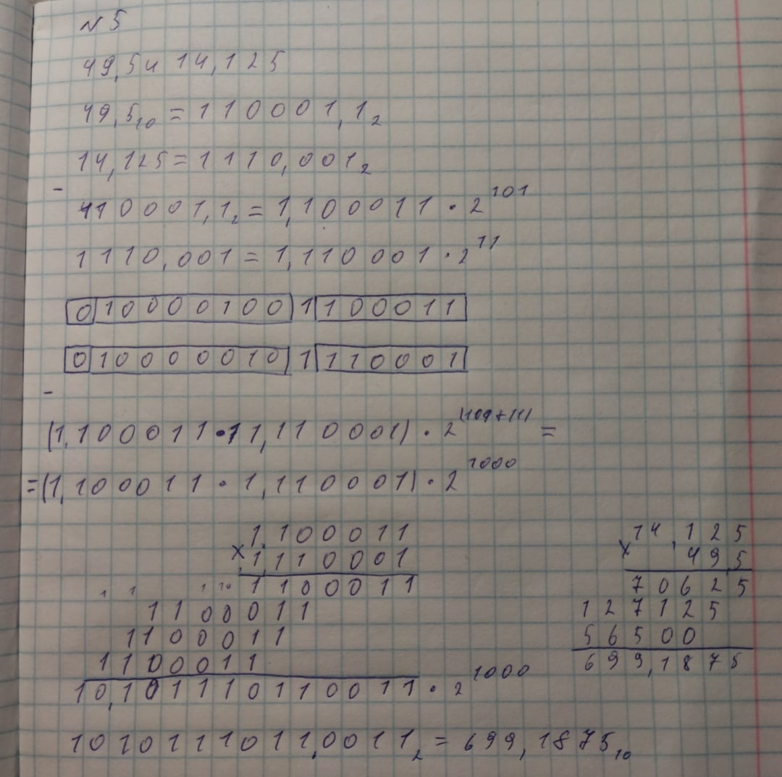

Рисунок 5 – Решение пятого задания

Перевел оба числа в двоичный код. Затем записал их в нормализованном виде и в виде двоичного числа с плавающей запятой и с нормализованной мантиссой. Перемножил эти числа в нормализованном виде. Перепроверил себя в десятичной системе счисления. Ответы сошлись.

Задание №6

Получить представления вещественных чисел с плавающей запятой в памяти компьютера и разделить их. Результаты представить в нормальном виде. Выполнить проверку в десятичном виде. Исходные числа 663,1875 и 10,125 (рисунок 6).

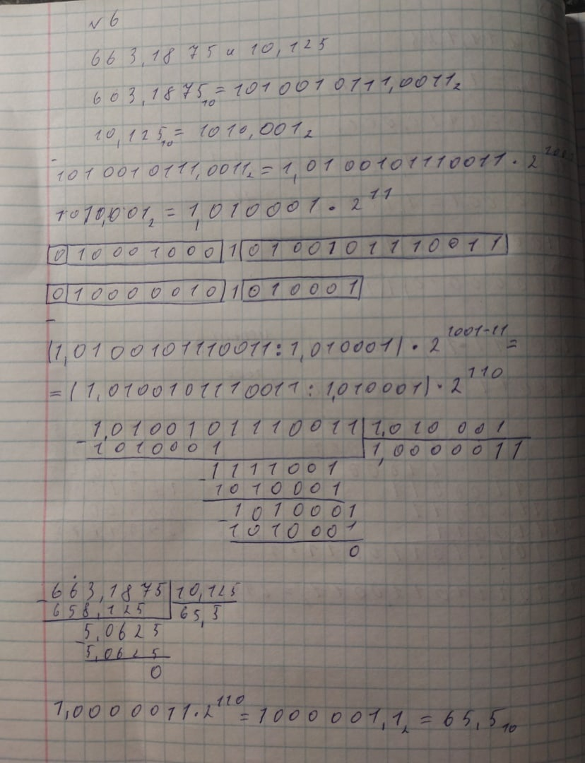

Рисунок 6 – Решение шестого задания

Перевел оба числа в двоичный код. Затем записал их в нормализованном виде и в виде двоичного числа с плавающей запятой и с нормализованной мантиссой. Разделил эти числа в нормализованном виде. Перепроверил себя в десятичной системе счисления. Ответы сошлись.